


Semaine du 29 Janvier au 02 Février 2018


Lundi 29 Janvier 2018
Salade verte
Croquettes de poisson
Carottes

Paris-Brest
Mardi 30 Janvier 2018
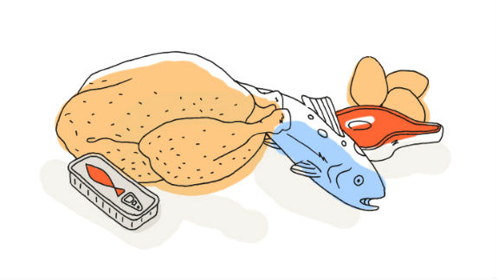
Saucisson
Bœuf braisé
Poêlée champêtre
Fromage
Fruits de saison

Mercredi 31 Janvier 2018
Coleslaw
Spaghettis « Bolognaise »

Yaourt
Compote de pommes
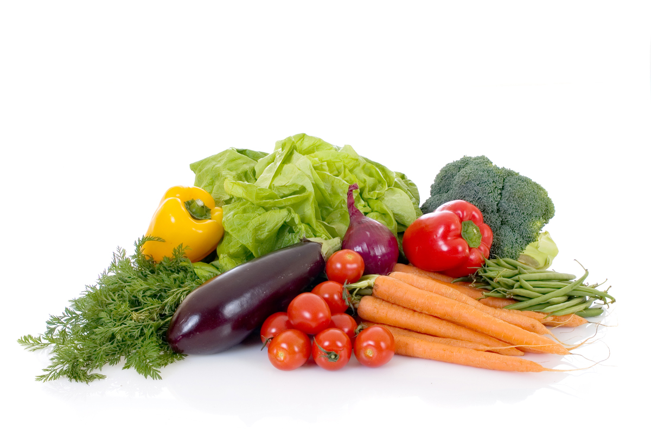
Jeudi 01 Février 2017
Soupe à la tomate
Palette « à la diable »
Chou-fleur
Fromage
Salade de fruits frais

Vendredi 02 Février 2017
Courgettes sauce mousseline
Bon Appétit !!!
Quenelles de volaille
Riz

Crêpes, comme à la maison !!!

La Mairie se réserve le droit de modifier les menus en cas d’imprévu.
La viande de bœuf servie cette semaine est d’origine française

